トランプの黒(♠♣)を正の数(＋)、赤(♢♡)を負の数(－)、それ以外を０とします。手札は１３枚です。「さんさん」の掛け声で1枚表を向けて出します。相手と同じまたは大きい場合☆１つ貰えます。
- 自分 符号 相手 ☆
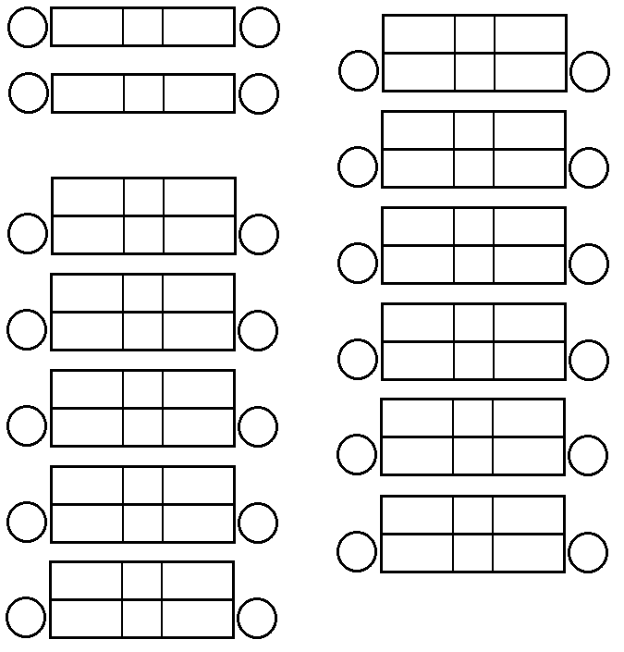

＋α

ポイント計 自分 相手
分かったこと

